中国电石工业协会信息部主办 第三期（2017年1月20日）
网站：www.cciac.org.cn 邮箱：ccia00＠126.com
电石交流群： QQ192598097 电石报表群：QQ328632618
电话：010-84885707 传真：010-84885707
责任编辑：蒋顺平 编辑：郭永明

目 次
供需关系趋稳 电石小幅回落……………………………………………………2
PVC节前还涨么……………………………………………………………………2
2017年电石行业展望（附表格、走势图） ……………………………………3
供需关系趋稳 电石小幅回落
本周，随着西北环保检查陆续结束，当地电石装置开工恢复，供应面有所增加，国内电石市场供需关系逐步趋稳，部分氯碱企业开始出现压车卸货的现象，下调采购价格的现象时有发生。上周PVC市场跌幅加快，但在本周有所回暖，但氯碱企业盈利空间被压缩，对原料采购价格的压力增大。运输方面，临近春节，各地危化品运输检查力度增大，且华北地区雾霾天气严重，高速、省道多数封闭，对电石的物流造成较大影响。区域价格方面，东北地区电石到货价格为3150-3250元/吨；西北地区电石到货价格为2830-2900元/吨；华北地区电石到货价格为2950-3220元/吨；华中地区电石到货价格为3130-3350元/吨；西南地区电石到货价格为3200-3350元/吨。
PVC节前还涨么
2016年下半年国内乙烯法PVC价格跟随电石料大涨大落。进入2017年1月，电石法PVC价格继续下行，乙烯法PVC供应商出货压力巨大，月初全国乙烯料均价跟电石料均价价差在600-700元/吨，个别高端品牌货源较电石料价差超过700元/吨。受需求降温及电石料价格持续下滑拖累，1月初乙烯法PVC价格大幅下挫，除宁波台塑，其他乙烯法PVC价格送到华东价格均跌破7000元/吨大关，部分1000型号货源送到华东价格6700-6800元/吨，跟电石料价差也缩小至500元/吨以内。
随本周备货小行情的到来，电石法PVC价格企稳反弹，乙烯料低价出货较好，乙烯法PVC企业去库存化明显，报价纷纷上调，低价不再接单，多是锁单还订单为主。截至本周五收盘，华东市场1000型乙烯法送到价格在6900-7000元/吨不等，前期低价订单价格在6750-6800元/吨。
2017年全国开工比较正常的乙烯法PVC企业9家，合计产能323万吨；另外还有两家煤制乙烯产PVC企业，即山东恒通的30万吨PVC装置，盐湖镁业的50万吨PVC装置；还有就是有开车计划的63万吨乙烯法PVC装置，如2017年能如期投产，到2017年年底我国乙烯法PVC总产能将达到466万吨。
春节期间，泰州联成计划一条15万吨的装置降负荷生产，苏州华苏13万吨的装置也有停车的打算，其他企业均表示春节期间基本维持当前的开工水平。临近春节长假，需求下降明显，而乙烯法PVC企业因前期低价接单较好，当前库存较低。且随电石法PVC价格的企稳，及期货的反弹，乙烯法PVC企业多表示对节后长线行情较为看好，因此节前稳价交还订单为主，节后等待需求的复苏。
2017年电石行业展望
2017年是实施“十三五”规划的重要一年，也是推进供给侧结构性改革的关键之年。我国石行业仍面临形势严峻复杂，既有产能过剩和国际油价低位震荡等内外部不利因素制约，又有“一带一路”战略、土壤改良等下游行业创新消费需求等有利因素的推动，增长潜力和下行压力并存，行业发展进入“新常态”。这一年，我们要认真落实中央经济工作会议精神，紧紧抓住创新驱动，转型升级这个中心环节，坚持推进供给侧结构性改革，下大气力去产能、降成本、保持电石行业的稳定运行。
（一）有利因素
一是“一带一路”战略为电石企业走出国门带来历史性机遇。印度、巴基斯坦、越南、哈萨克斯坦等“一带一路”沿线国家人口众多，石化化工产品需求潜力巨大，但配套设施落后，产能增长有较大空间。随着相关战略部署的持续推进，更多企业将走出国门，到海外投资兴业。目前，印度、越南等国都有发展电石的需求，为电石企业“走出去”创造了历史性机遇。
二是石灰氮将助推酸性土壤改良，但仍需过程。研究和实践表明，石灰氮具有改良和遏制土壤酸化，显著提高土壤PH值的功效，还能减少镉污染，防治血吸虫，杀灭钉螺，具有增产等作用。据专家预测全国每年约需1000万吨的石灰氮，石灰氮已列为2014年主推的“消毒技术”。因其使用费用成本过高，暂且未大面积推广。随着石灰氮应用技术的不断创新和成本的不断下降，再加上国家相关优惠政策扶持，石灰氮作为土壤的消毒将会在农业推广中计日可待。
三是PVC行业持续开展供给侧结构性改革，有望增加电石需求。据了解，占电石消费量80%的PVC行业在积极开展供给侧改革，创新市场消费，现已成功开发PVC建筑模板，该模板以优异的性能和使用周期长的优点有望在建筑行业替代传统木材模板，若能成功替代30%的市场，就将带来1000万吨的PVC需求量，从而拉动电石消费增加1400万吨，大大促进电石行业扭转产能严重过剩的局面。
四是宏观经济增长为电石行业或许带来积极的一面。我国宏观经济虽然步入新常态，据有关机构预测，但仍可保持6.8%以上的中高增速。对电石行业带动将极为有限，大环境带来的需求低迷与行业自身存存的问题仍将影响着电石行业的生存与发展。
2017年是推进结构性改革的关键之年，在五大重点任务中，去产能排在第一位，而作为电石行业来说首当其冲，如何化解过剩产能，如何提高资源利用、保护环境及安全生产等将成为我们行业的重要任务及关注焦点。
电石作为高载能行业，一直是政府部门关注对象。以下政策或法规的出台将直接影响着我们行业：
第一、国务院出台了《关于发布政府核准的投资项目目录（2016年本）》的通知，明确规定坚决遏制电石产业等产能盲目的扩张。
第二、《电石单位产品能源消耗限额（修订版）》于2016年10月1日正式执行，将电炉电耗、综合能耗准入值调整为3080千瓦时/吨和0.823吨标准煤/吨。
第三、环境保护部出台的《电石工业污染物排放标准（征求意见稿）》，已向社会征求完意见，预计今年年内正式发布。对水污染物排放，石灰窑及电石炉氮、氧化物的排放均提出来了明确的规定，特别是对新建企业要求更加严格。
第四、国家安全生产监督管理总局出台的《电石生产安全技术规程》于2017年正式实施，对原材料质量、原材料制备、生产过程控制及各工序操作岗位、成品破碎、包装和运输、劳动防护用品等提出了明确的安全技术指标要求，对电石安全生产工作指明了方向，使我国电石行业安全生产更加规范化和科学化，为我国的电石行业安全生产提供了重要保障。
第五、最高人民法院、最高人民检察院2016年12月26日发布《最高人民法院、最高人民检察院关于办理环境污染刑事案件适用法律若干问题的解释》，进一步加大对生态环境的司法保护力度。司法解释明确了应当认定为“严重污染环境”的18种情形。该司法解释将自2017年1月1日起施行。
据最高人民法院研究室主任颜茂昆介绍，污染环境罪是环境污染犯罪的基本罪名，入罪要件为“严重污染环境”。在惩治自动监测数据造假行为方面，司法解释规定，重点排污单位篡改、伪造自动监测数据或者干扰自动监测设施，排放化学需氧量、氨氮、二氧化硫、氮氧化物等污染物的，应当认定为“严重污染环境”。
以上政策及标准的出台，在一定程度上将抑制电石产能的无序扩张。短期来看，对于中小型化工企业利空明显，尤其对电石行业影响正在逐步扩大，很多小企业可能面临停产、重组或收购。但从长期来看，有利于电石行业绿色转型、向节能、环保及高新产业发展。
淘汰落后仍在继续，预计2017年淘汰落后产能的数量会继续增加。
（不利因素）
一是资源、能源约束进一步增强，安全环保压力持续加大。作为基础化工原料，生产工艺的特殊性决定了电石产品能耗较高、二氧化碳排放强度较大。但节约资源和能源是今后电石行业绿色可持续发展的必然趋势。生产1吨电石，工艺电耗约3200度，另外还要消耗600公斤炭材和约2吨石灰石。当前，我国正处于工业化、城镇化快速发展的关键时期，资源消耗强度持续加大，能源供求矛盾日益紧张。石灰石资源也非“取之不尽、用之不竭”， 国内石灰石已探明储量500多亿吨，有开发价值的优质资源少之又少，特别是2016年随着环保督察风暴的开始，大部分地区的石灰石开始限采，企业开启新一轮的石灰石抢购大战，多数电石企业不得不在更远的地区仅能采购到劣质的石灰石。
二是《关于汞的水俣公约》的正式实施。明确提出了到2020年电石法PVC单位产品汞使用量要比2010年下降50%等条件，同时我国也提出了到2020年电石法PVC产能占比下降75%左右，将会对电石行业的发展带来重要的影响。
三是国际石油价格持续低位运行，将影响电石的可持续发展。虽然2016年国际石油处于低位盘整，小幅上涨态势，从最低的不到30美元/桶上涨至年底的55美元/桶，但据有关机构预测，进入2017上半年国际油价均价仍会维持在55-60美元/桶，涨幅不是很大，依然会降低乙烯的生产成本，迫使乙烯法PVC成本走低，使电石法PVC竞争能力丧失。
四是环保督查力度将继续从严。2016年“环保风暴”从7月份开始一直持续到年底，督查力度史上前所未有。第一轮中央环保督察组从7-8月进驻内蒙古、黑龙江、江苏、河南、广西、云南、宁夏8省区。在此影响下，石灰石限采，部分地区为了迎接检查停产或限产。从11-12月又开始，第二轮中央环保督查组分7个督察组分别对北京、上海、湖北、广东、重庆、陕西、甘肃等7省（市）开展环境保护督察工作。此次督察迫使广东及河北等地PVC制品企业大量停产。在当前雾霾肆虐已严重影响到人们正常生活和健康时，最为紧迫急需解决的便是如何治霾，对于一些排放不达标、偷排及严重污染环境的企业，必将成为2017年重点整治对象，国家将会进一步加大力度继续“环保风暴”，且越来越严格。作为高载能的电石行业来说，将成为重点督查对象。
展望2017年的电石行业，虽然各地放缓了对电石行业的投资，但仍将有100万吨左右新增产能陆续投产，产能过剩局面不会改变；电石生产仍将创新高，增长有望达到3%左右；预计兰炭、白灰、电价将继续对市场形成强有力地支撑，行业竞争力愈加激烈。但，随着中央一系列化解产能过剩、降低企业成本压力的举措，不断推进供给侧结构性改革，电价不断下调和直供电方案的全面推广，“一带一路”、京津冀协同发展、长江经济带等三大战略的全面实施，会进一步激发市场活力，给行业经济带来一系列新的发展机遇。国内供需格局将不会出现明显的变化，尽管价格在成本的支撑下已达到最高点，在PVC下跌的影响下，电石价格或将出现回调的现象，但价格不会出现悬崖式跌落，预计回落幅度将会相对合理，预计电石行业市场将以稳中震荡整理走势。（摘自蒋顺平《2016年我国电石行业经济运行回顾与2017年展望》）
2015-2016年各月电石产量表单位：万吨
月份 | 2016年 | 2015年 | 同比
1-2月 | 426.2 | 431.2 | -1.16%
3月 | 210.9 | 201.3 | 4.78%
4月 | 208.1 | 205.3 | 1.37%
5月 | 226.6 | 222.4 | 1.90%
6月 | 238.3 | 234.2 | 1.76%
7月 | 226.9 | 218.7 | 3.76%
8月 | 226.6 | 225.5 | 0.50%
9月 | 240.7 | 231.3 | 4.07%
10月 | 235.5 | 221.9 | 6.14%
11月 | 248.4 | 230.1 | 7.96%
12月 | 242.4 | 228 | 6.32%
合计 | 2730 | 2650 | 3.05%
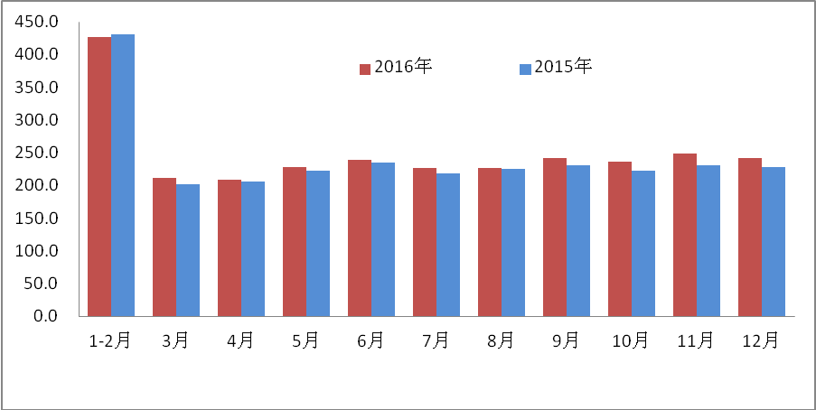
2015-2016年各月电石产量变化走势图
2016年国内电石产能前十位的企业
单位：万吨
序号 | 单位名称 | 产能  （万吨） | 占总产能  （%） | 产量  （万吨） | 占总产量（%）
1 | 新疆中泰集团 | 373 | 8.29% | 292
2 | 新疆天业集团 | 289 | 6.42% | 219
3 | 湖北宜化集团 | 170 | 3.82% | 162
4 | 陕西煤业集团 | 152 | 3.47% | 71
5 | 鄂尔多斯化工集团 | 150 | 3.33%
6 | 青海盐湖集团 | 118 | 2.67%
7 | 内蒙君正集团 | 110 | 2.38% | 92
8 | 内蒙伊东集团 | 102 | 2.27% | 83
9 | 山东信发集团 | 90 | 1.96% | 95
10 | 中石化长城能化 | 87 | 1.93% | 40
 | 合计 | 1644 | 36.53%

2016年国内电石企业生产规模情况
项目 | 企业数 | 产能（万吨） | 占总产能%
≥100万吨 | 4 | 478 | 10.6%
＜100万吨≥60万吨 | 18 | 1311 | 29.1%
＜60万吨≥20万吨 | 54 | 1713 | 38.1%
＜20万吨≥10万吨 | 39 | 507 | 11.3%
＜10万吨 | 105 | 491 | 10.9%
合计 | 220 | 4500 | 100%
2015-2016年电石出口情况（单位：吨）
月份 | 2015年 | 2016年 | 同比±%
1月 | 12582 | 15026 | 19.4%
2月 | 15023 | 5892 | -60.8%
3月 | 12765 | 14758 | 15.6%
4月 | 15404 | 15524 | 0.8%
5月 | 15163 | 15258 | 0.6%
6月 | 18776 | 13977 | -25.6%
7月 | 14690 | 14173 | -3.5%
8月 | 4538 | 9502 | 109.4%
9月 | 2413 | 9073 | 276%
10月 | 2529 | 9250 | 266%
11月 | 6450.6 | 10872 | 68.5%
12月 | 9775 | 10885 | 11.3%
累计 | 130113 | 144190 | 10.8%
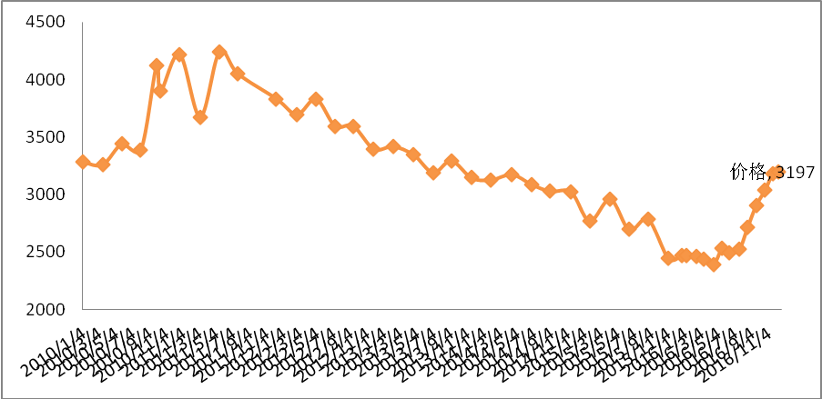
2010年-2016年电石到货均价走势图（单位：元/吨）

（摘自蒋顺平《2016年我国电石行业经济运行回顾与2017年展望》）

